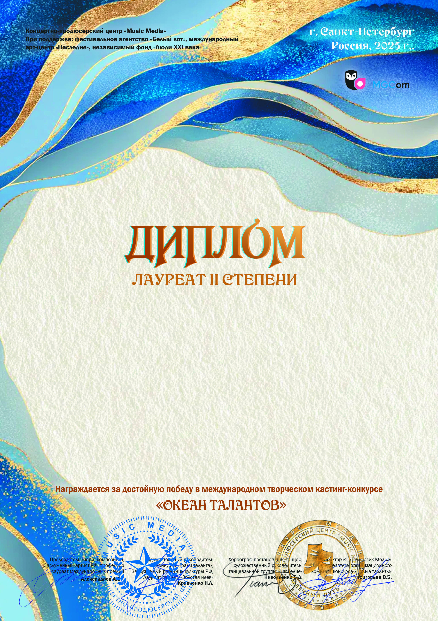

11057

Капцева Полина
(Саратовская область Энгельсский район с. Узморье МБУ ДК «Узморский»)
Руководитель/преподаватель: Руководитель кружка Ауст Светлана Валерьевна

Номинация: Изобразительное искусство; категория: 8-11 лет
Конкурсная работа: «Стрелка - звёздная собака»
01 - 05 сентября 2025 года

